Конспект уроку з читання.
О. Іваненко
« Тарас у наймах».

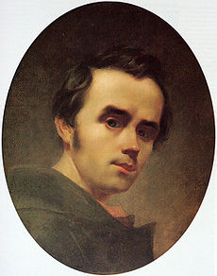

Тема уроку. О. Іваненко « Тарас у наймах».

Мета. Продовжити знайомити дітей з відомостями про дитинство великого українського поета Т. Г. Шевченка. Вчити передавати під час читання своє ставлення до прочитаного, продовжити роботу з удосконалення навичок читання, розвивати мовлення учнів, виховувати гордість за духовну спадщину українського народу.

Обладнання. Виставка книг, книга О. Іваненко «Тарасові шляхи», картки зі словами.

ХІД УРОКУ
- Організація класу.
1. Перевірка домашнього завдання.
- Який розділ підручника вивчаємо?
- Про кого цей розділ?
- Хто такий Т. Г. Шевченко?
- Яке завдання було додому?
Технологія « Карусель».
Учні класу об’єднуються у 2 групи.
1 – група – бережок.
2 – група – річечка.
Група « бережок» стає у внутрішнє коло і отримує картки з запитаннями та списком учнів класу. Група « річечка» стає у зовнішнє коло обличчям до учнів внутрішнього кола, утворюючи пари. За сигналом вчителя « річечка» рухається по колу, опиняючись щоразу перед іншим учнем « бережка» і отримуючи від нього чергове запитання. « Бережок» задає запитання і робить помітку про відповідь у список.
Запитання на картках:
- Коли відбулися описані події? ( влітку, 1824р.)
- Де жила сім’я Шевченків? ( с. Кирилівка)
- Чому у хаті Шевченка було невесело? ( недобра мачуха добиває дітей – сиріт, проклинає їх)
- Хто співчував Тарасу? ( дідусь)
- Куди зібрався малий Тарас з батьком? ( чумакувати)
- Які місця проїжджали чумаки? ( хутори, села, поля, гаї )
- Куди мріяв потрапити Тарас? ( у степ)
- Які картини малювала уява хлопчика? (бій з татарами)
- Які риси характеру хлопчика проявилися під час поїздки?
( допитливість, спостережливість, мрійливість.)
- Хто є автором твору, який ми прочитали? ( Антін Лотоцький)
- Чому саме весною ми з вами розпочали вивчати творчість Т. Шевченка.
Ось і до нас у клас завітало весняне сонечко. Давайте його звеселимо. Пригадайте відомих українських поетів, твори яких ми вивчали.
Технологія « Мозковий штурм»

( Діти називають прізвища авторів, відповіді записують, або викладаються на промінчиках).

Марійка Підгірянка, Наталя Забіла, Грицько Бойко, Дмитро Павличко, Анатолій Костецький, Тамара Коломієць, Анатолій Качан, Степан Жупанин.
- Які ще поети писали для дітей? ( Леся Українка, Т. Шевченко)
- Назвіть серед них того, кого називають Великим Кобзарем?
- А хто такі кобзарі?
- Чому Шевченка називають Великим Кобзарем?
- Повідомлення теми і мети уроку.
- Про життєвий і творчий шлях Т. Шевченка писали багато українських письменників. Зверніть увагу на виставку книг, яку допомогла підготувати бібліотекар нашої школи Ірена Іванівна.
- Прочитайте, які саме твори є на виставці.
Сьогодні ми прочитаємо оповідання української письменниці Оксани Дмитрівни Іваненко « Тарас у наймах» з її великої книжки « Тарасові шляхи», і дізнаємося, що довелося пережити Тарасові в пошуках учителя малювання, що допомагало хлопцю здійснити свою мрію – навчитися малювати. Ця книжка є для вас найбільш зрозумілішою. Отже, тема нашого уроку:
О. Іваненко « Тарас у наймах»
- Опрацювання оповідання О. Іваненко « Тарас у наймах».
В 11 років Тарас став повним сиротою.
- Як ви вважаєте, як живеться людині, коли вона втрачає рідних батьків? Чому?
Після втрати батька про хлопчика не було кому піклуватися і його віддали в найми.
- А що таке найми ? Хто з вас знає?
Найми – це примусова праця однієї людини на іншу, більш заможну.
Наймит. Слово наймит колись означало найманого сільськогосподарського робітника.
- Чи хотіли би ви піти у найми?
- Чому ні? Що саме вас тривожить?
Прочитайте заголовок оповідання.
- Про який період життя Т. Шевченка будемо читати? ( Коли він був у наймах)
- Чи легко було малому Тарасу у наймах ми дізнаємося з цього оповідання.
2. Словникова робота.
Прочитайте слова, записані на дошці. Ці слова потребують додаткового пояснення.
ДЯК
ЛЯПАС
ЦЕБТО
КОЗАЧОК
ДАРОВИЙ
- Прочитаємо їх хором.
4. Робота в парах.
- Попрацюємо в парах. Виберіть пояснення до кожного слова і з’єднайте стрілками відповідно до змісту.
( У кожної групи на партах лежать листочки з поясненням незрозумілих слів) .
ДЯК | ХЛОПЧИК 12 -13 РОКІВ, В ОБОВ’ЯЗКИ ЯКОГО Є ВИКОНАННЯ ДРІБНИХ ДОРУЧЕНЬ ПАНА
ЛЯПАС | ТОБТО, ОТЖЕ, ТАКИМ ЧИНОМ
КОЗАЧОК | СЛУЖИТЕЛЬ ЦЕРКВИ, ЩО ДОПОМАГАЄ СВЯЩЕНИКУ
ЦЕБТО | УДАР ПО ЩОЦІ АБО ШИЇ ДОЛОНЕЮ
ДАРМОВИЙ | БЕЗКОШТОВНИЙ
Перевірка правильності виконання.
3.. Читання твору вчителем.
Читання з олівцем
При читанні, підкреслюйте незрозумілі слова..
- Чи легко жилося малому Тарасові у наймах?
- Чи змінилася ваша думка про те, як живеться на панщині?
2. Тестова перевірка прочитаного.
- А які ще незрозумілі слова підкреслили.
( На дошці записані запитання з трьома варіантами відповіді до твору. Учні у зошиті відзначають правильну відповідь.
- Після смерті батька Тарас прийшов до
а) учителя – дяка б) пана в) вчився в школі
- Яким було життя Тараса у дяка?
а) хорошим б) важким в) безтурботним
- Яка мрія не залишала Тараса?
а) писати б) малювати в) співати
- Ким Тарас став у панського управителя?
а) сином б) художником в) « козачком»
4. Вправи на миттєве сприймання слів. Слова на картках – блискавках.
Новий, п’яний, даровий, голодний, обідраний, письменний.
5. Читання тексту учнями « ланцюжком».
6. Відтворення змісту прочитаного. Технологія « Мікрофон».
- Чому Тарас вирішив стати даровим наймитом?
- Чи виправдались його сподівання?
- На кого хотів вивчитись Тарас?
- Чи мирився Тарас із знущаннями дяка?
- Що його змусив робити новий учитель?
- Про кого сказав третій дяк: «Ні швець, ні кравець, ні на дуду грець». Як ви розумієте це прислів’я?
- Яка мрія була у Тараса?
- На що витрачав зароблені копійки?
- Чим закінчилися пошуки Тараса?
7. Вправи на розвиток швидкості читання.
а) Вибіркове читання.
- Як жилося Тарасові у дяка – п’янички?
- У дяка – маляра?
- З яких рядків видно ставлення Тараса до сестричок?
- Що він любив робити?
б) Гра « Дочитай речення»
Учитель читає початок речення з тексту, а учні відшукують його, дочитують далі.
  - « Дуже Тарас…»
  - «Та більше він…»
  - « Завжди…»
  - « Повернувся…»
  - « Весь час…»
  - Дуже хороший…»
  - « Та коли прийшов…»

в) Читання на уважність 4 абзаців з тексту. ( При читанні речень учитель допускає помилки, а учні його виправляють.)
г) – Прочитай в особах розмову третього дяка з Тарасом.
- Знайдіть у тексті слова – власні назви, що пишуться з великої букви.
- Прочитайте окличні речення.
8. Мовно – логічні завдання. Робота в групах.
Важким і нелегким було життя великого поета. Пригадаймо важливі моменти біографії великого Кобзаря.
- Завдання для 1 групи.
Підкреслити географічні назви, які пов’язані з життям та ім’ям Т. Шевченка і розповісти про них.
Моринці, Теребовля, Кирилівка, Суми, Петербург, Казахстан, Одеса, Париж, Казахстан, Канів.
- Завдання для 2 групи.
Скласти розповідь про творчість Т Шевченка, за опорними словами.
Найми, викупили з кріпацтва, Академія мистецтв, Кобзар, заслання, Орські степи, захалявна книжечка, вербовий гай, « Буквар для дітей недільної школи»
- Завдання для 3 групи.
Скласти розповідь про дитинство Тараса за опорними словами.
9 березня 1814р., 6 дітей, Катерина, Моринці, 11 років, кріпак, бур’яни, поет, художник, 240, 1200.
Свої міркування висловлює 3 група, 1 група і 2група.
9. Характеристика головного героя.
- Хто є головним героєм оповідання О.Іваненко?
- Про які роки говорили?
- Як ми можемо його назвати? ( Малий Тарас)
- Отже, головним словосполученням у нас є « Малий Тарас». ( Вчитель на дошку прикріпляє це словосполучення)
Зі слів, які вам роздано для кожної пари, вибрати ті, які вдало описують риси характеру малого Тараса у цьому творі.
( На партах у кожної пари є надруковані на листочках слова: ледащо, наполегливість, доброта, ніжність, жадібність, цілеспрямованість, байдужість, терпимість)
На дошці з’являється зображення:
НАПОЛЕГЛИВІСТЬ
ДОБРОТА
НІЖНІСТЬ
МАЛИЙ ТАРАС ЦІЛЕСПРЯМОВАНІСТЬ
ЛАГІДНІСТЬ
ТЕРПИМІСТЬ
- А чому ви не використали інші слова?
10. Відновлення плану прочитаного.
- Відновіть уривки прочитаного. Розташуйте їх у правильному порядку.
3. « Ні швець, ні гравець, ні на дуду грець»
1. Знущання п’яного дяка.
4.Мрія малого Тараса.
2.Важка праця у нового вчителя.
5. « Козачок у пана».
- Прочитайте ту частину оповідання, яка відповідає 4 пункту плану.
( Діти читають проте, як Тарас мріяв стати художником)
Мрія Тараса здійснилася. Він став художником. Мистецька спадщина Шевченка налічує близько 1200 робіт. Художню освіту він здобув у Петербурзькій Академії мистецтв. Ось перед вами декілька картин, виконаних пензлем видатного митця.
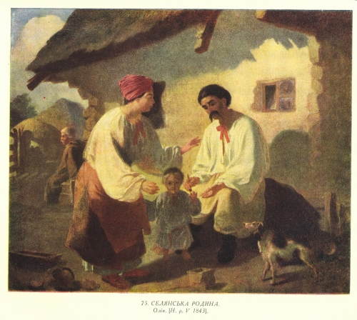
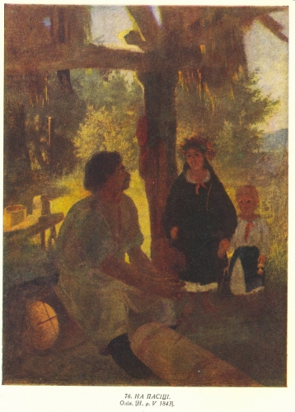
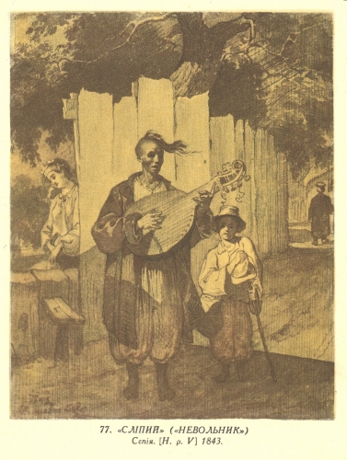
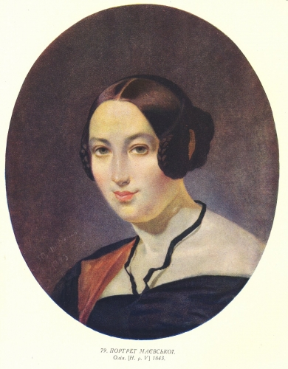
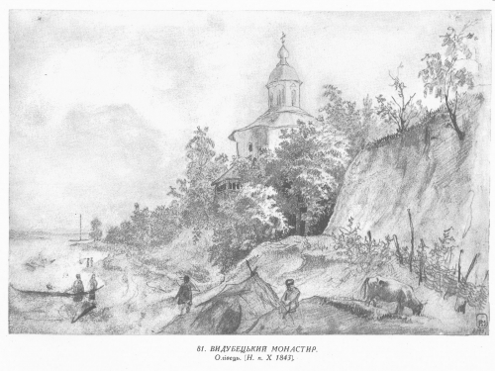
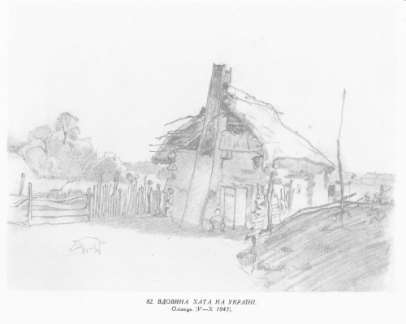
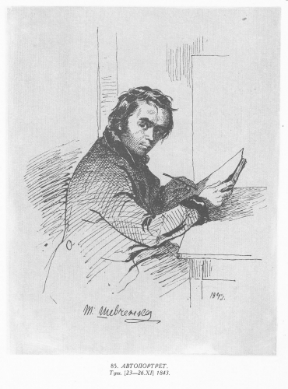
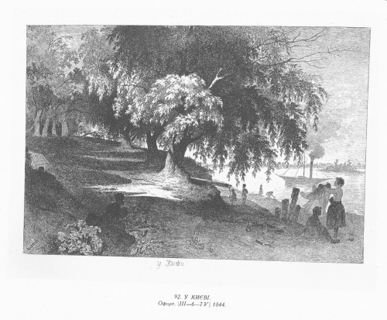
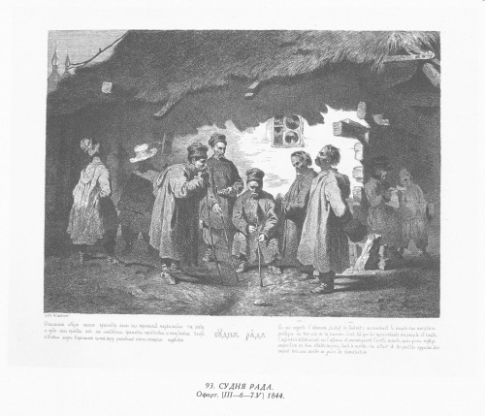
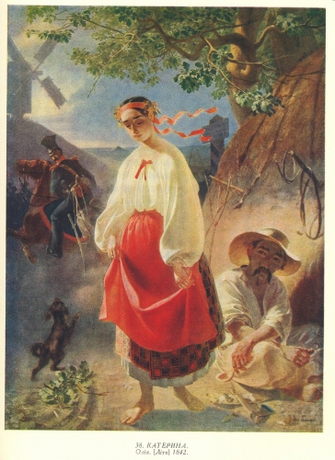
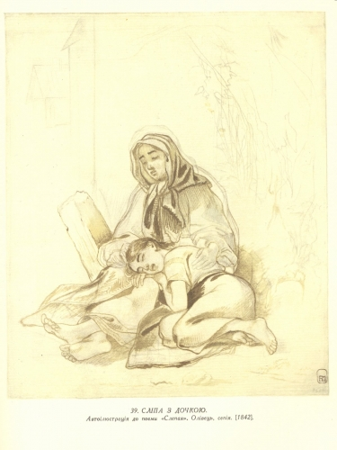
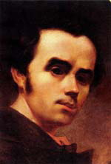

- Як ви думаєте, чи можна Шевченка назвати щасливою людиною?
- А чи міг Т. Шевченко без допомоги пана стати художником?
- Підсумок уроку.
  - Що нового ви дізнались про Т. Шевченка?
  - Яким ви його уявляєте у цьому творі?
  - Як автор ставиться до Тараса?
  - Які почуття викликає у вас дитинство поета? Чому?
  - Хто написав цей уривок? Більше дізнатися про життя видатного поета ви зможете, прочитавши книжку О. Іваненко « Тарасові шляхи».
  - А як назвали б ви цей уривок?

